Comment build un fichier d’installation Windows 10/11
(.NET 9 & +, WinUI 3...)

Étape 1 : Avoir au minimum un Package.appxmanifest et lui définir l’ensemble des métadonnées descriptives du logiciel.
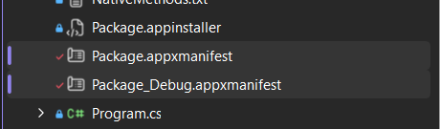

On peut faire cela en ouvrant directement la structure en xml ou bien en faisant un double-clic pour ouvrir l’éditeur graphique :
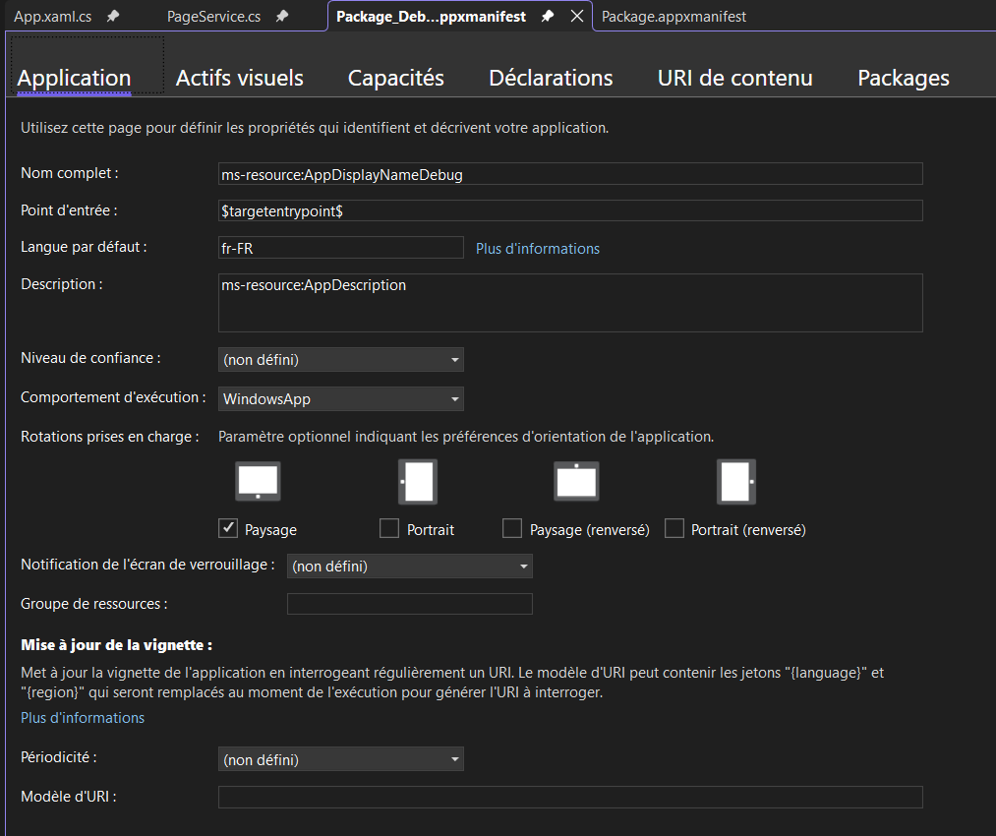

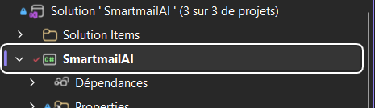
Étape 2 : Faire un clic droit sur le projet principal, aller « créer un package et publier », puis « Créer des package d’application... »

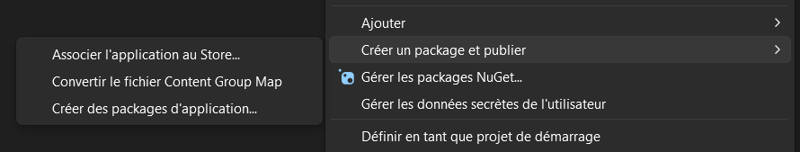

Étape 3 : Suivre ces diverses étapes pour la génération des fichiers d’install .msix
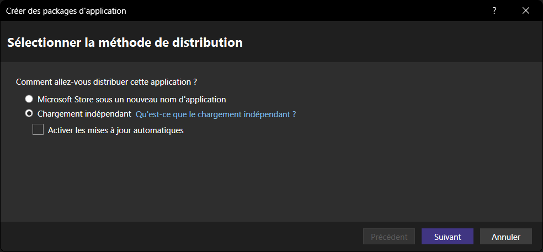

Également il faut signer le package avec un certificat afin de le sécuriser et de permettre l’installation sur les diverses machines.
Si le répertoire ne possède pas de certificat, alors cliquer sur Créer.
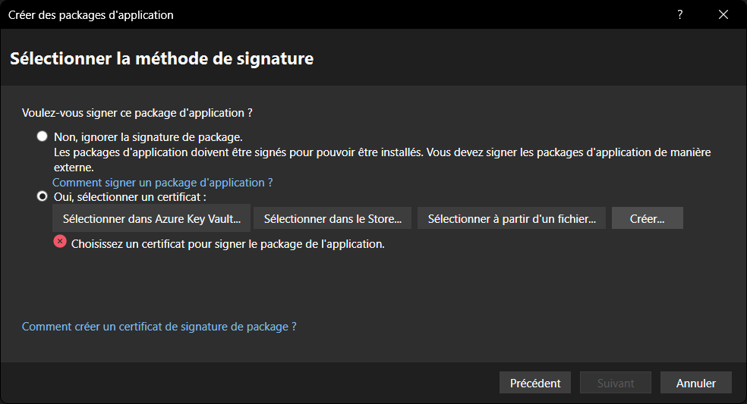
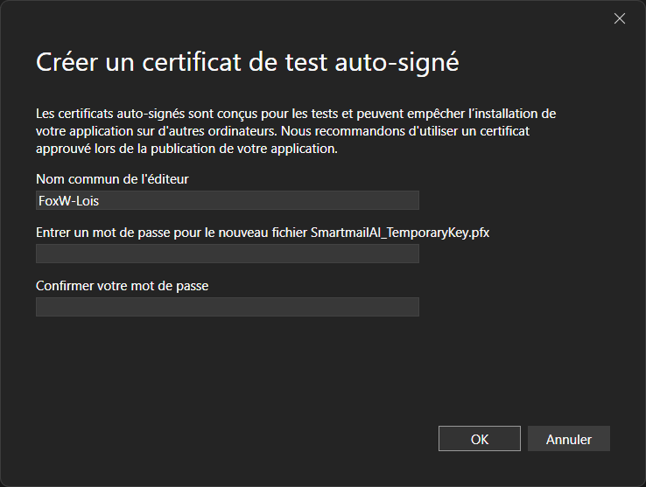
Puis remplir les champs. Si l’on souhaite verrouiller le certificat (chose à faire pour de la production), il faut définir un mot de passe, autrement pour du debug/local pas besoin d’en mettre.

Puis choisir un dossier où le stocker :
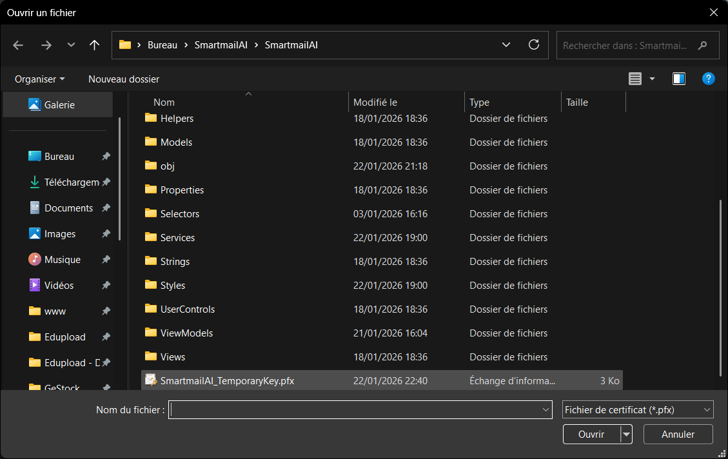

Une fois un certificat sélectionné, cliquer sur « Faire confiance »
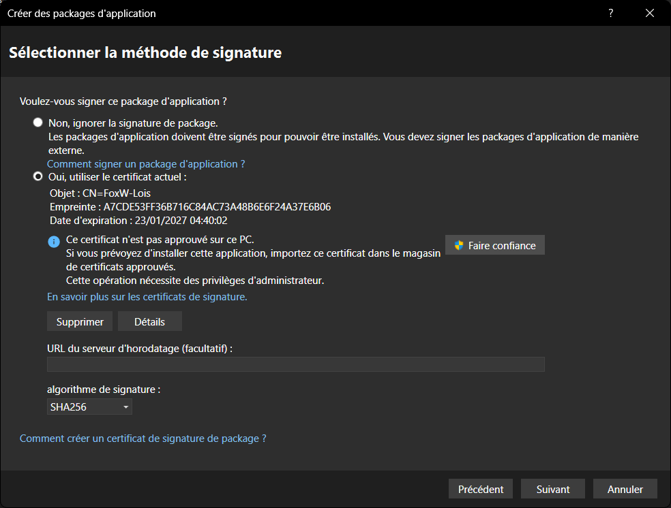
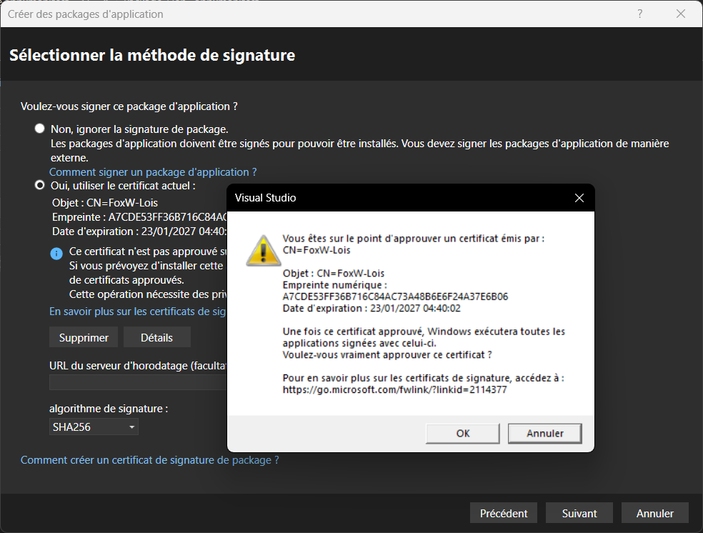
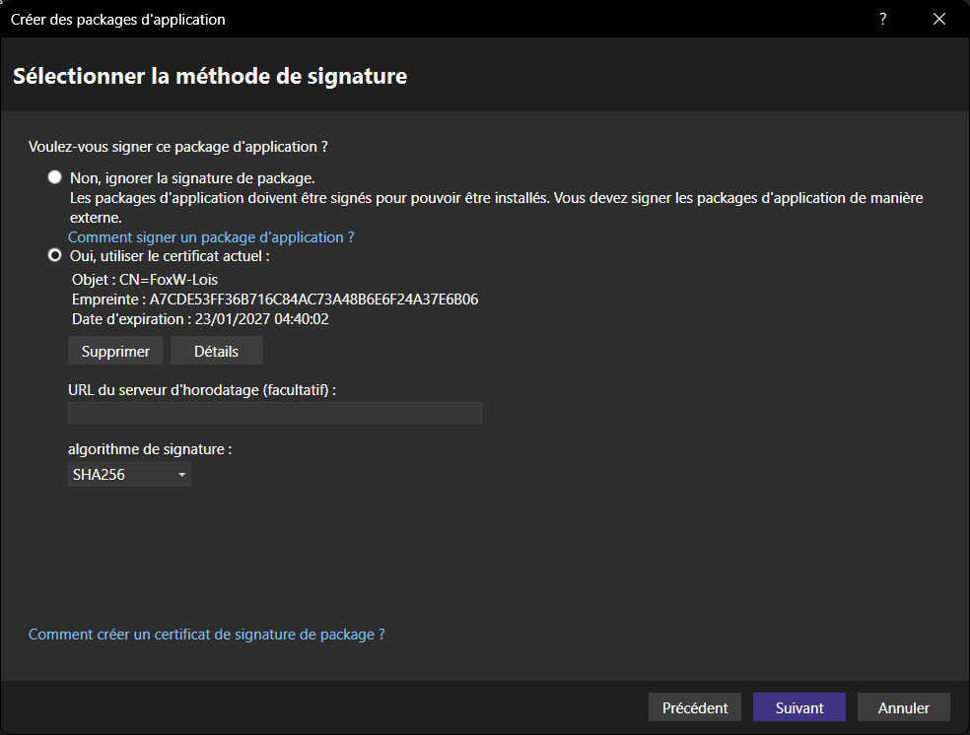

Puis définir la version d’install et les versions d’OS compatibles. Le « Générer le lot d’applications » définit si les install pour diverses versions d’OS sont séparées ou regroupées en un seul fichier .msix.
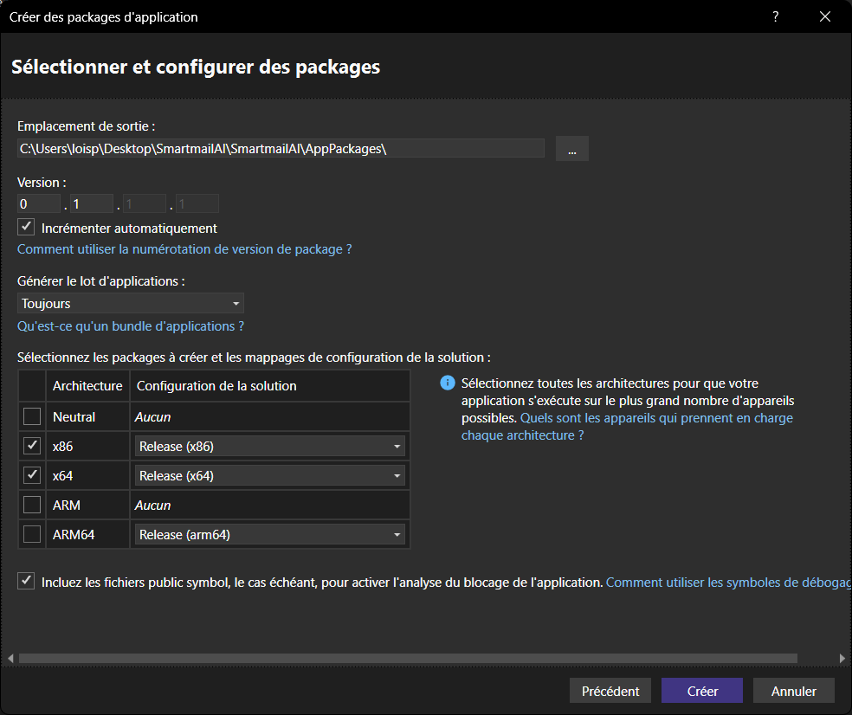

Étape 4 : Une fois terminé, cliquer sur « Créer » puis se rendre au chemin ici exposé (défini à l’étape précédente) pour récupérer le package d’install. Le chemin bleu est directement cliquable.
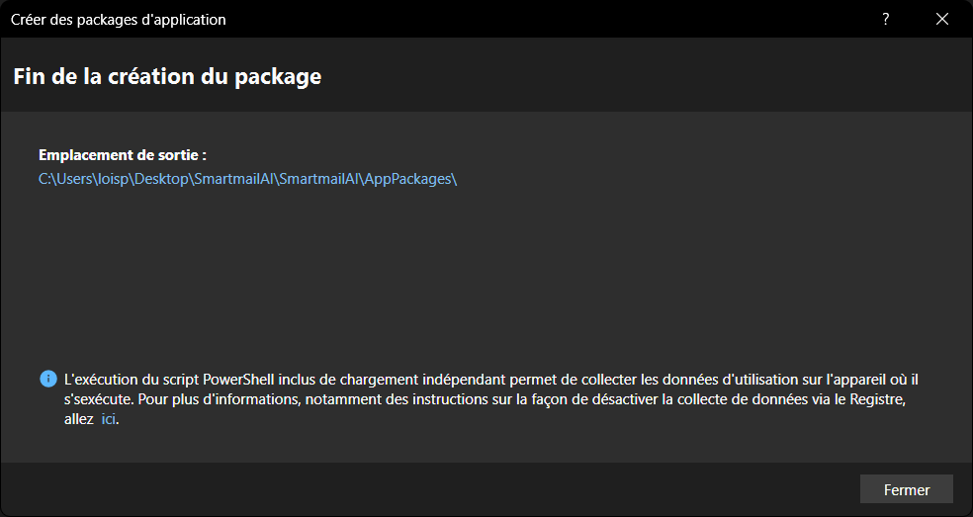

Enfin, ouvrir sur le .msix ou .msixbundle (le bundle est celui regroupant les diverses install pour les versions d’OS).
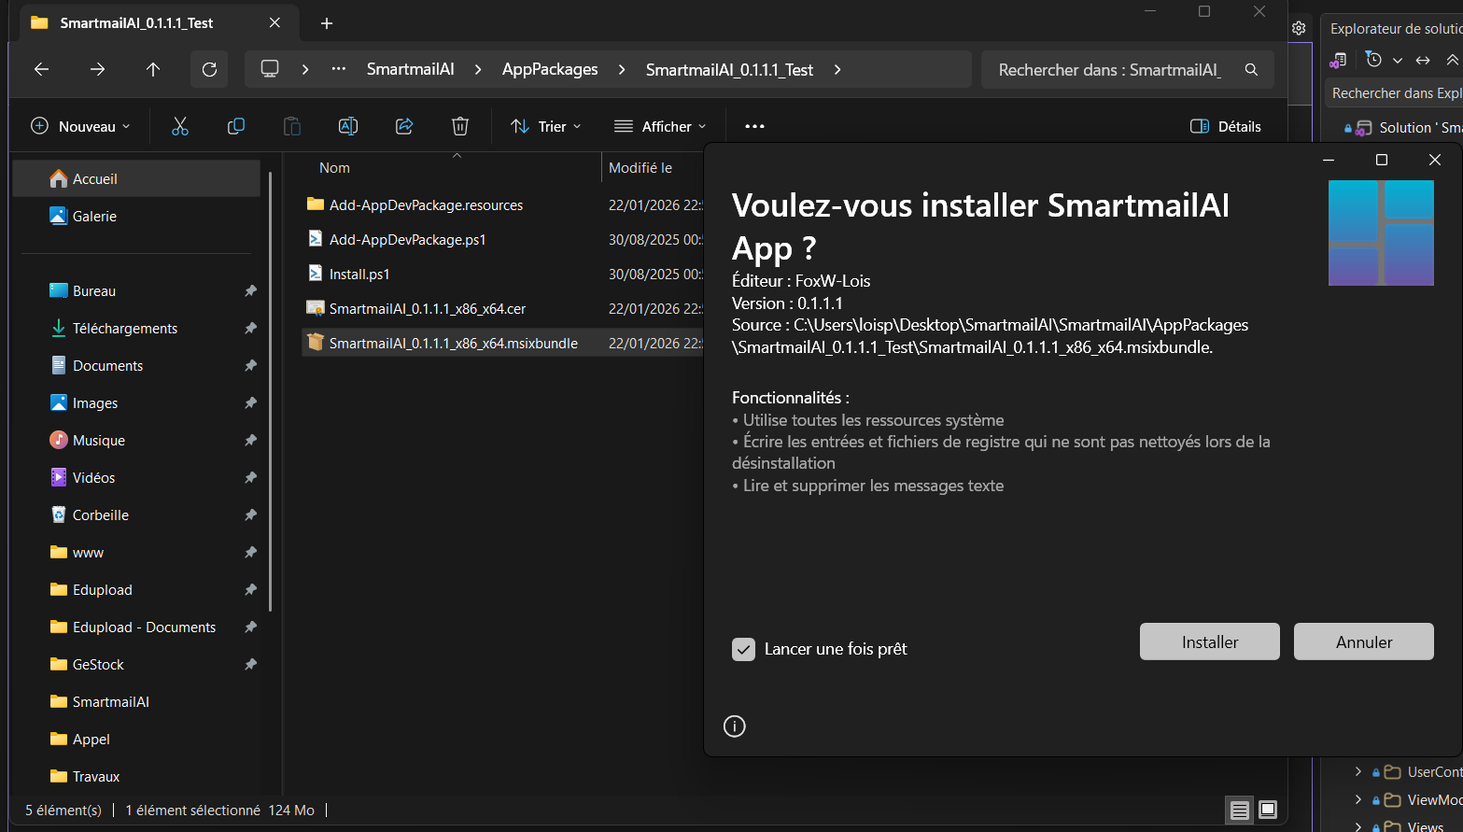

Note : Le logiciel se trouvera listé dans les paramètres Windows, onglet « Applications installées », et ne sera aucunement dans la liste des programmes du Panneau de configuration. Ce dernier exploitant l’ancien système Windows App Manager, tandis que le nouveau, avec lequel nous générons les packages d’installation, exploite celui des paramètres Windows. Il faut également désinstaller une [précédente] version (si il y a) afin d’en lancer une nouvelle.
